

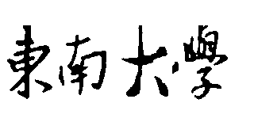

|  |  |
| --- | --- |
| **姓名：** | 丁力 |
| **学号：** | 12019311 |
| **班级：** | 陶老师班 |

**微电子技术**

**作业本**

目录

目录

作业六 3

# 作业六

1. **本征半导体、n型半导体和p型半导体的费米能级各有什么特征？请用简单的能级图图示说明。?**

费米能级的表达式为:

其中是导带，是价带。并且有：

1：导带中的电子数取决于导带中的有效态密度和费米能级到导带的距离。

2：价带中空穴的数量取决于价带中的有效态密度和费米能级到价带的距离。

三种半导体对比见下表[1][2]

|  |  |  |
| --- | --- | --- |
| 半导体类型 | 能级示意图 | 费米能级特征 |
| 本征半导体 | The fermi level in intrinsic semiconductor is shown in below figure | 本征半导体的费米能级处于禁带中央，代表着空穴和自由电子的数量相同，不导电。 |
| N型半导体 | At room temperature, the number of electrons in the conduction band is greater than the number of holes in the valence band. | 常温下，N型半导体的费米能级处于导带附近，表明导带电子数量远大于价带空穴数量。 |
| P型半导体 | At room temperature, the number of holes in the valence band is greater than the number of electrons in the conduction band. | 常温下，P型半导体的费米能级处于价带附近，表明导带电子数量远小于价带空穴数量。 |

1. **NMOS和PMOS是两类重要的MOSFET器件，NMOS 以电子为工作载流子，PMOS以空穴为工作载流子。通常情况下，NMOS具有更快的工作速度。试解释原因。**

1：OS的载流子主要为电子。PMOS为空穴，而电子的有效质量一般空穴，迁移速率更高，工作速度更快。

2：NMOS电路由于PN结面积较小，因此比PMOS电路具有速度优势。由于MOS IC的工作速度在很大程度上受内部RC时间常数的限制，且二极管的电容与其尺寸成正比，n通道结的电容可以更小。这反过来又提高了它的速度。[3]

为了进一步仿真验证PMOS和NMOS的速度，基于multisim，这里构建一个基本共源放大电路来探讨NMOS和PMOS对于输入信号的放大的延迟时间，延迟时间越大的器件速度越慢。

构建的NMOS共源放大电路如下(同理可以构建PMOS的)：

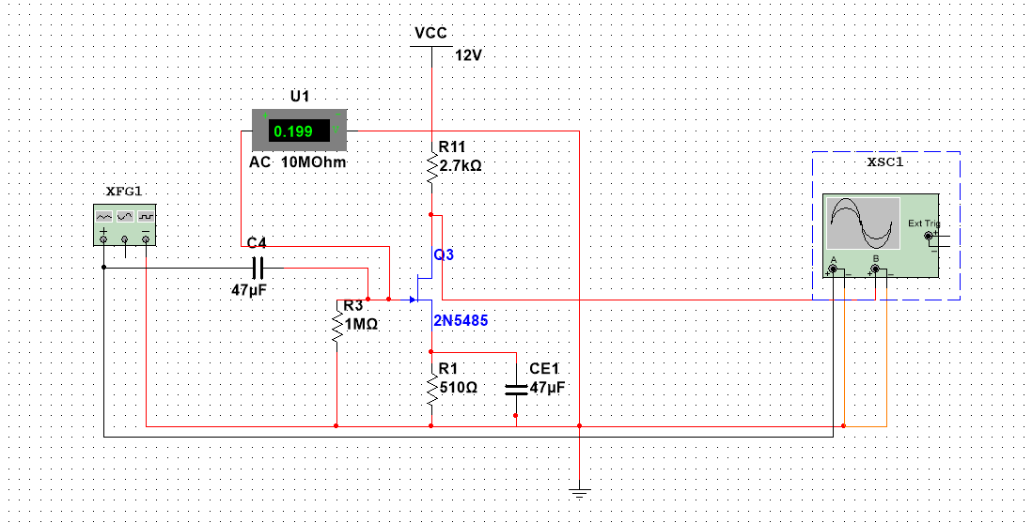

这里采用的输入信号为占空比为50%,幅度100mV，频率为500kHz的方波。这里不探讨放大倍数的影响，仅仅观察延迟时间用于判断速度快慢，得到的输出波形如下（其中白色波形为输入信号，红色波形为输出信号）：

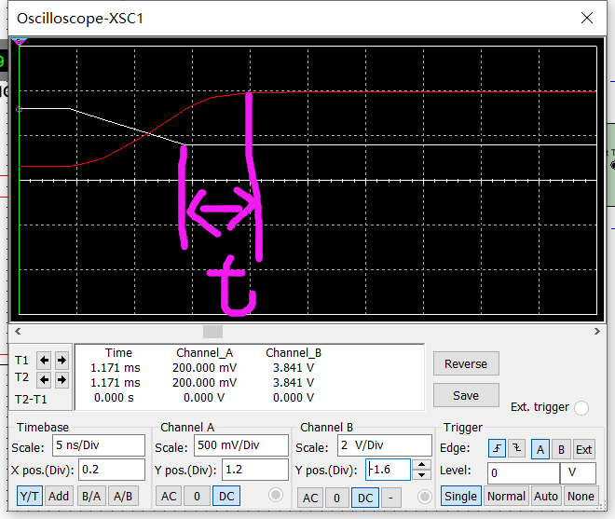 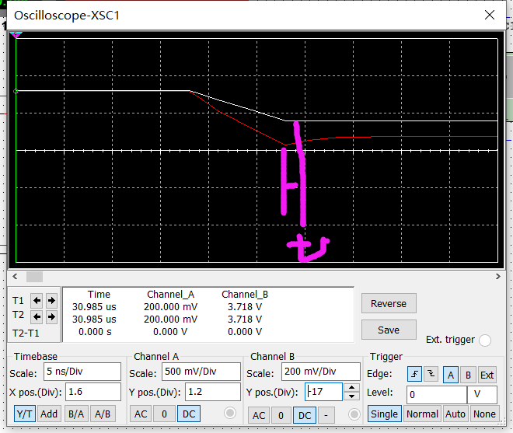

NMOS波形图 PMOS波形图

从上述图片可以看出，在相同的输出信号和电路的情况下，PMOS和NMOS的输出唯一的不同时相位的差距，大概,在相同的时间刻度情况下(5ns)，可以看出PMOS的波形跳变时间明显短于NMOS，也就是PMOS的速度更快，关于这点我还不是很清楚是什么原因造成的，具体的仿真文件我已经放在附件里面给出。

# 参考文献:

[1]: [Fermi level in intrinsic semiconductor (physics-and-radio-electronics.com)](https://www.physics-and-radio-electronics.com/electronic-devices-and-circuits/semiconductor/intrinsic-semiconductor/fermi-level-in-intrinsic-semiconductor.html)

[2]: [Fermi level in extrinsic semiconductor (physics-and-radio-electronics.com)](https://www.physics-and-radio-electronics.com/electronic-devices-and-circuits/semiconductor/extrinsic-semiconductor/fermi-level-in-extrinsic-semiconductor.html)

[3]: [PMOS and NMOS-Comparison of P and N Channel Mosfets (circuitstoday.com)](https://www.circuitstoday.com/pmos-vs-nmos)